2014年河南省普通高中招生考物理试试卷
一 、填空题（每空1分，共14分）
1．学习物理可以帮助我们认识世界。通过学习惯性，我们认识到一切物体都有保持原来________________________________的性质。
2．橡胶棒与毛皮摩擦，橡胶棒由于___________电子而带负电。把带负电的橡胶棒靠近与作业纸摩擦过的塑料吸管，发现吸管被推开，说明吸管带_____________电。
3．图1是用一个纸盒、两支笔和四根宽窄不同的橡皮筋制作的“橡皮筋吉他”。拨动a、b、c、d四根橡皮筋，____________的音调最高。用大小不同的力拨动同一根橡皮筋，橡皮筋发声的_______________不同。
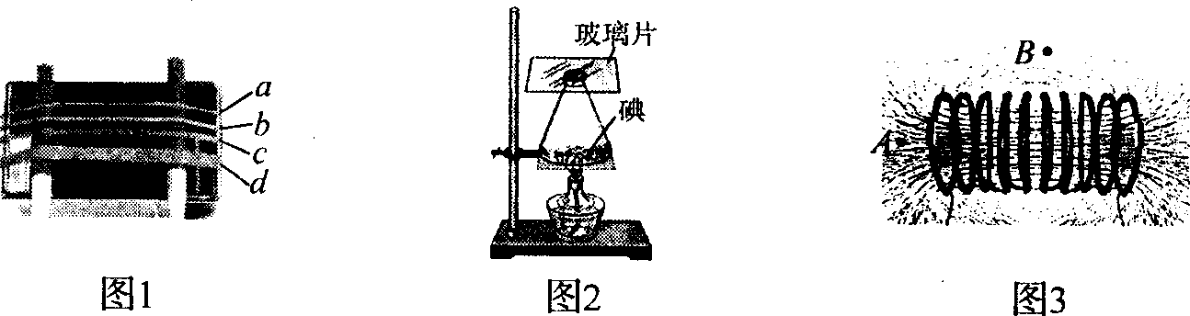
4．如图2所示，把少量碘放人锥形瓶中，瓶口加盖玻璃片。微微加热，瓶中充满紫色
的碘蒸气，此过程碘发生的物态变化是____________。停止加热，碘蒸气凝华，看到的现象是_________________________________。
____5．在一块有机玻璃板上，安装一个用导线绕成的螺线管，在板面上均匀撒满铁屑，通
电后铁屑的分布如图3所示。图中A、B两点相比，______点磁场较 强。实验中_________
（填“能”或“不能”）用铜屑代替铁屑显示磁场分布。
6．图4是小灯泡L和电阻R中电流随电压变化的图像。由图像可知，电阻R的阻值为____Ω。若将它们并联接在电压
为2V的电源两端，电路中的总电流为_____A。
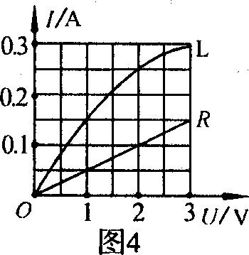
7．物理知识在生产、生活中有着广泛的应用，有时也会造成一定的危害。请仿照表中示例，再写出一个物理知识及其对应的实际应用和危害。
物理知识 | 应用 | 危害
电流的热效应 | 利用电饭锅加热食物 | 导线中电流过大会引发火灾
二、选择题（每小题2分，共16分）在每个小题的选项中，只有一个选项符合题目要求，请将其字母代号填在题后的括号内。
8．下列实例中不是利用大气压工作的是 【 】
A．用塑料吸盘挂物体 B．用注射器吸取药液
C．用压力锅煮熟食物 D．用塑料吸管吸饮料
9．下列做法不符合安全用电原则的是 【 】[来源:Z&xx&k.Com]
A．控制灯的开关要接在零线上 B．更换电灯前要先断开电源开关
C．洗衣机的金属外壳要接地线 D．绝缘层破损的导线要及时更换
10． 电磁波是一个大家族，图5是它们的家族谱。对电磁波的认识，下列说法错误的是【 】
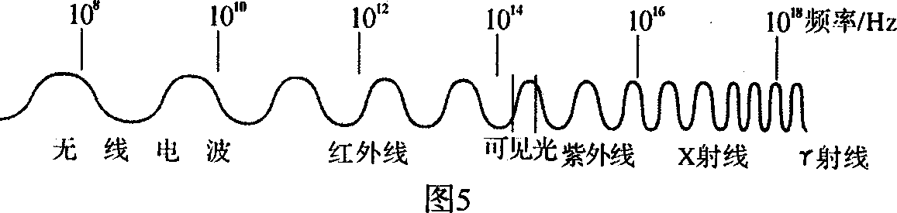
A．可见光也是一种电磁波 B．红外线比紫外线的频率低
C．真空中不同电磁波的传播速度不同 D．电磁波的频率越高，波长越短
11． 哈勃望远镜使我们感受到宇宙的浩瀚，电子显微镜使我们认识到微观世界的深遽。关于宇宙和粒子，下列说法错误的是 【 】
A．天体之间和分子之间都存在着相互作用力
B．电子绕原子核运动与地球绕太阳运动相似
C．人类对宇宙和微观世界的探索将不断深入
D．用光年表示宇宙时间，用纳米量度分子大小
12． 用相同的加热装置给质量相等的甲、乙两种液体同时加热，两种液体的温度随t时间的变化如下表所示。由数据比较两种液体的比热容 【 】
时间t / min | 0 | 1 | 2 | 3 | 4 | 5
甲的温度/ ℃ | 20 | 22 | 24 | 26 | 28 | 30
乙的温度/ ℃ | 20 | 25 | 30 | 35 | 40 | 45
A．c甲 ＞ c乙 B． c甲 ＝ c乙 C．c甲 ＜ c乙 D．无法确定
13．把质量相等的A、B两物体挂在图6所示的滑轮组下而，不计绳子、滑轮的重力和摩擦，放手后 【 】
A．A上升 B．A下降 C．A、B均静止 D．无法判断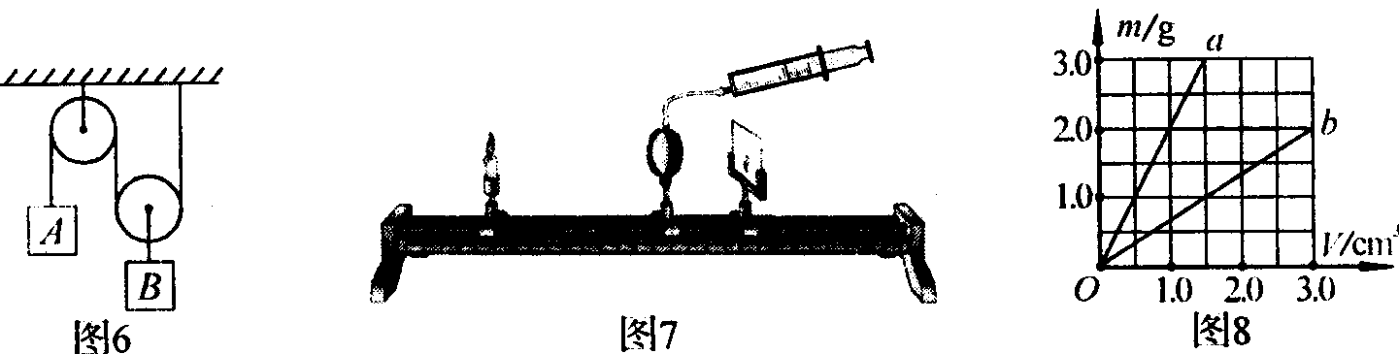
14． 某同学用自制的水凸透镜做凸透镜成像实验，在光屏上得到到了清晰的像，如图 7所示。他继续向水凸透镜内注水，使水凸透镜的焦距变小，如果不改变蜡烛和凸透镜的位置，要在光屏上再次成清晰的像 【 】
A．光屏应向左移动，成缩小的像 B．光屏应向右移动，成放火的像
C．光屏应向左移动，成放大的像 D．光屏应向右移动，成缩小的像
15． a、b两种物质的质量和体积关系图像如图8所示，分别用a、b两种物质制成体积相等的甲、乙两实心物体，浸没在水中．放手稳定后 【 】
A．甲漂浮．甲受浮力大 B．乙漂浮，乙受浮力大
C．甲漂浮，乙受浮力大 D．乙漂浮，甲受浮力大
三、作图题（每小题2分，共4分）
16． 如图9所示，一束光从玻璃砖AB面垂直射入，折射后从玻璃砖AC面射出, 请画出这束光在AC面发生折射的光路图。
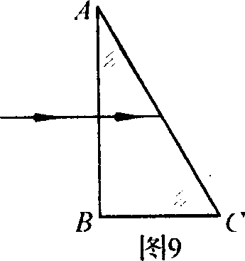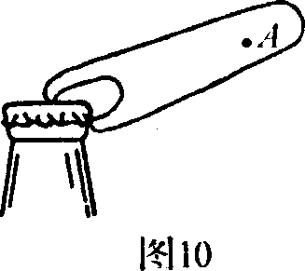
17． 如图10所示，用瓶起开启瓶盖，请画出在A点所用最小力的示意图。
四、实验探究题（第18题4分，第19题6分，第20题9分，共J9分）
18． 如图l l所示，在探究光的反射定律时，将一块平面镜放在水平桌面上，再把一块纸板垂直放置在平面镜上。
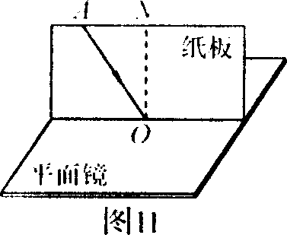
(1)实验时让光贴着纸板入射是为了__________________
(2)如果纸板没有与平面镜垂直放置，当光贴着纸板沿AO
入射时，________（填“能”或“不能”）在纸板上看到反射光。
(3)为了便于测量和研究，需要把光路记录在纸饭上，你的方法是：________________ _________________________________________________。
(4)为了得到反射角与入射角大小关系的普遍规律，应当_______________________。
19． 在图12所示的斜面上测量小车运动的平均速度． 让小车从斜面的A点由静止开始下滑，分 别测出小车到达B点和C点的时间，即可测出不同阶段的平均速度。
(l)图中AB段的路程S_{AB} =____cm，如果测得时问t_{AB}=1.6s．则AB段的平均速度V_{AB}=____cm/s。
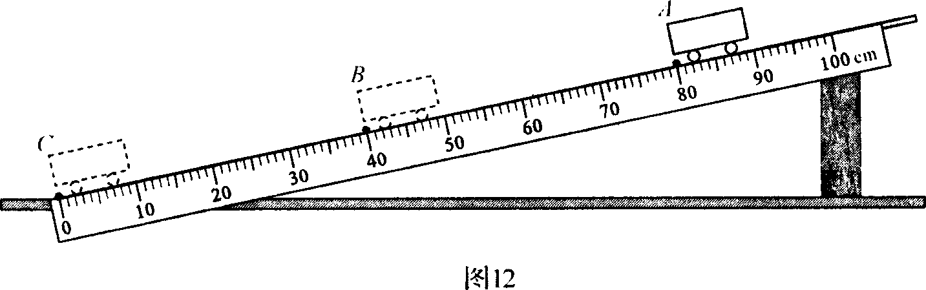
(2)在测量小车到达B点的时间时，如果小车过了B点才停止计时，测似AB段的平均速度V_{AB}会偏___________。
(3)为了测量小车运动过程中下半程的平均速度，某同学让小车从B点由静止释放，测出小车到达C点的时间，从而计算出小车运动过程中下半程的平均速度。他的做法正确吗？_______，理由是：____________________________________________________。
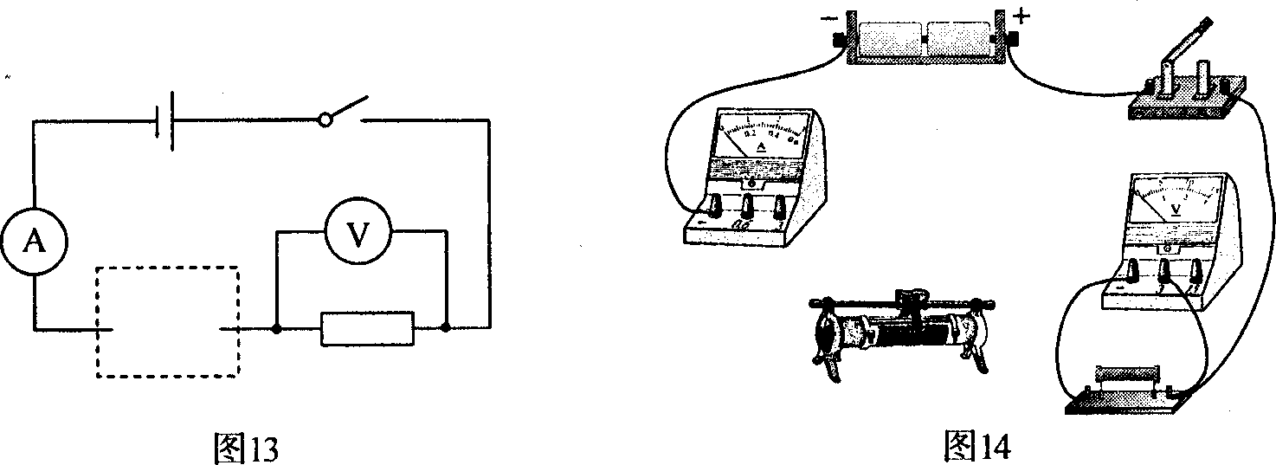
20． 在探究“电流与电阻的关系”的实验中。所选定值电阻的阻值分别为R₁=5Ω，R₂ =l0Ω，R₃= 20Ω,滑动变阻器的规格为“15Ω 1A”。
(l)请在图l3中的虚线框内画出滑动变阻器的电路符号，并用笔画线代替 导线，将图14所示的实物电路连接完整。
(2)连好电路后，按下列步骤进行实验：
①将R₁接入电路，调节滑动变阻器，使电压表的示数为1．5V，记下I ₁。
②用R₂替换R₁接入电路，接下来的操作是：__________________________________ _______________________________________________________。
③用R₃替换R₂接人电路，当滑动变阻器接入电路的阻值最大时，电压表的示数也大于1．5V，实验无法进行下去。请写出一种解决问题的方法使实验继续进行下去。____________ _________________________________________________________。
(3)本实 验的结论是：____________________________________________________。
五、综合应用题（第21题8分，第22题9分，共17分）
21． 南阳市南召县回龙抽水蓄能电站，是我省第一座抽水蓄能电站。在深夜用电低谷，它用电网过剩的电能把山下水库的水抽到山顶水库内，白天用电高峰时放水发电，补充电网电能不足，为缓解我省电网的调峰压力做出了贡献。
(1)蓄能电站放水发电时，_______能转化为_______能。
(2)该蓄能电站的发电总功率为110MW，采用220kV高压进行输电，求高压输电线中的电流。
(3)该蓄能电站每天可发电5小时，如果一天的发电量由热电转换效率为30%的热电厂来提供，需要消耗多少煤？(煤的热值q = 3. 0×I0⁷J/kg)
22． 在一个闯关游戏中，需要把相同的正方体叠放起来，正方体边长为a，由密度为ρ的材料制成，质量分布均匀，如图15所示。（g为已知，推导过程及结果无需带单位。）
(1)某选手用水平力推正方体，但未推动，这时的推力_______（填“大于”、“小于”或“等于”）地面对正方体的摩擦力，理由是_______________________________ ______________ ________________________________________。
(2)请推导出该正方体水平放置时对地面的压强。
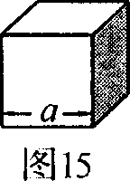

(3)某选手在时间t内把地面上另外两个相同的正方体叠放在第一个正方体上面，如图16所示。请推导出该选手在叠放这两个正方体过程中，克服正方体重力做功的功率。
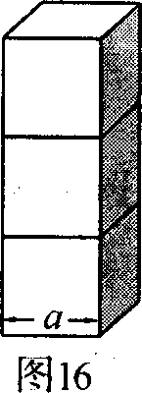

2014年河南省普通高中招生考试
物理试题参考答案及评分标准

一、填空题（每空1分，共14分）
1．运动状态不变（静止或匀速直线运动状态） 2．得到 负
3.a 响度 4．升华 紫色碘蒸气消失，瓶内出现固态碘
5.A 不能 6.20 0.35
7．声音 利用声音进行交流 噪声危害人体健康
光的反射利用平面镜改变光路 玻璃幕墙造成光污染
摩擦力 利用鞋与地面的摩擦走路摩擦会磨损机器零件
惯性 利用惯性投篮球 刹车时由于惯性会造成人员伤害
电磁波 利用手机传递信息 电磁辐射危害人体健康
核裂变 利用核能发电 核泄漏会污染环境，危害生命
评分标准：参考以上标准给分，其他答案只要合理同样给分。
二、选择题（每小题2分，共16分）
8.C 9.A10.C 11.D 12.A 13.B 14.A 15.D

三、作图题（每小题2分，共4分）
16.如图1所示。 17.如图2所示。
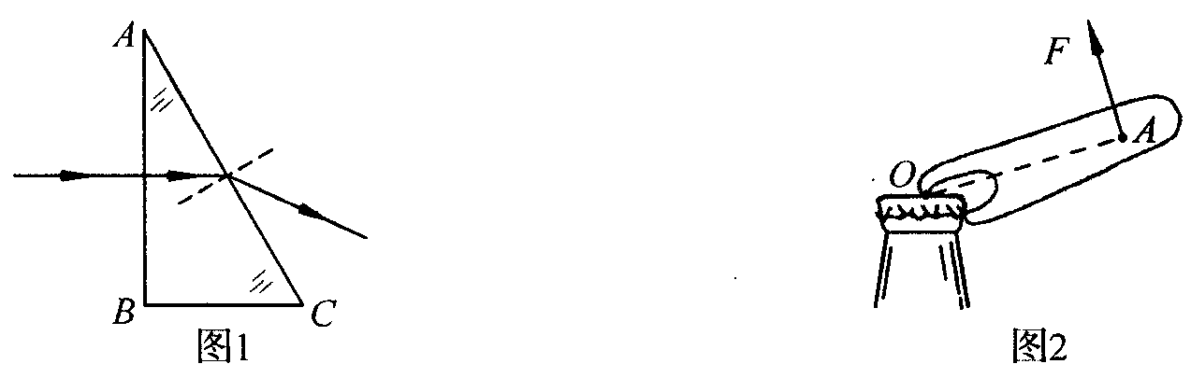
评分标准：第16题折射光线1分；法线1分。第17题力臂1分；力的示意图1分。
四、实验探究题（第18题4分，第19题6分，第20题9分，共19分）
18．(1)（1分）显示光路
(2)（1分）不能
(3)（1分）用笔在纸板上沿着光路将其描画下来
(4)（1分）改变入射角多次进行实验
19．(1)（2分）40 25 (2)（1分） 小
(3)（3分）不正确（1分） 所测时间不是运动过程中下半程的时间（小车从A到C的过程中通过B点时的速度不为0；小车通过AC段的时间与AB段的时间之差才是下半程BC段的时间）（2分）
20．(1)（3分）如图3所示（1分），如图4所示（2分）。
(2)（2分）②调节滑动变阻器，使电压表示数为1.5V，记下I 1
（2分）③换用阻值更大的滑动变阻器（在电路中串联一个电阻；减小电源电
压；把R3换为阻值为15Ω的定值电阻）
(3)（2分）当电压一定时，电流与电阻成反比
评分标准：参考以上标准给分，其他答案只要合理同样给分。
五、综合应用题（第21题8分，第22题9分，共17分）
21．(1)（2分）机械 电
(2)（2分） 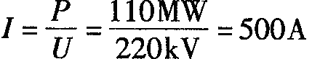
(3) (4分)
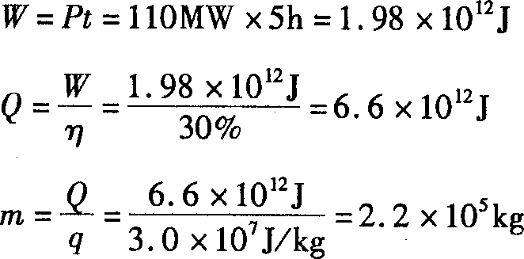
评分标准：参考以上标准给分。第(3)问每个公式1分，计算结果1分。
22．(1)（2分）等于 正方体处于静止状态，根据二力平衡条件，推力等于摩擦力
(2)（3分）正方体对地面的压力 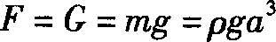 （1分）
正方体对地面的压强 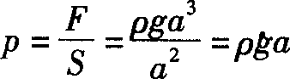 （2分）
(3)（4分）克服重力做功 （2分）
克服重力做功的功率 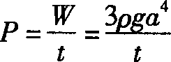 （2分）
评分标准：参考以上标准给分。

